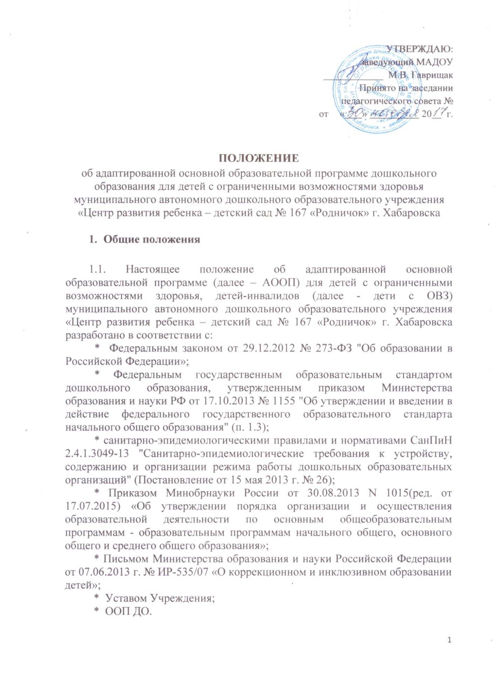

1.2. АООП разрабатывается самостоятельно Образовательным учреждением на основе Федерального государственного образовательного стандарта дошкольного образования, в соответствии с особыми образовательными потребностями детей с ОВЗ, включая следующие категории:
* дети - инвалиды;
* дети с нарушениями слуха;
* дети с нарушениями зрения;
* дети с нарушениями опорно - двигательного аппарата;
* дети с тяжелыми нарушениями речи;
* дети с умственной отсталостью (интеллектуальными нарушениями);
* дети с задержкой психического развития;
* дети с расстройствами аутистического спектра;
* дети со сложными дефектами.

1.3. АООП разрабатывается группой педагогических работников, рассматривается педагогическим Советом ДОУ и согласовывается с родителями (законными представителями) обучающегося с ОВЗ, утверждается заведующим ДОУ.

1.4. Положение об АООП вступает в силу с момента издания приказа «Об утверждении Положения об адаптированной основной образовательной программе для детей с ОВЗ, детей-инвалидов» и действует до внесения изменений или до принятия новой редакции.

1.5. Адаптированная основная образовательная программа – нормативный документ дошкольного образовательного учреждения, созданный педагогическим коллективом (рабочей группой) с учетом Примерной основной образовательной программы, но с изменениями, дополнениями в содержании, использовании организационных форм образования в соответствии с особыми образовательными потребностями воспитанников.

  - Адаптированная образовательная программа призвана обеспечить гарантии в получении детьми дошкольного возраста обязательного минимума дошкольного образования в соответствии с психофизическими особенностями и возможностями, особыми образовательными потребностями.

1.7. Адаптация образовательной программы осуществляется с учетом
рекомендаций психолого – медико - педагогической комиссии, индивидуальной программы реабилитации инвалида и включает следующие направления деятельности:
- анализ требований государственного образовательного стандарта,
содержания примерных программ для детей с ограниченными возможностями здоровья;
- учет особенностей психофизического развития лиц с ОВЗ (по
представленным родителями (законными представителями) документам);
- проектирование необходимых структурных составляющих адаптированной образовательной программы;
- определение временных границ освоения АООП.

2. Структура адаптированной основной образовательной программы

2.1.Структура АООП должна соответствовать требованиям к содержанию образовательной программы дошкольного учреждения и содержать четыре раздела:
* целевой;
* содержательный;
* вариативный;
* организационный;
* дополнительный.

2.2.Титульный лист содержит:
* информацию об Учреждении: когда и кем рассмотрена, согласована и утверждена АООП;
* полное наименование АООП с указанием категории детей, для которых она разрабатывается;
* год составления АООП.

2.3. Целевой раздел АООП содержит пояснительную записку и планируемые результаты освоения АООП с учетом возрастных возможностей и индивидуальных особенностей развития детей с ограниченными возможностями здоровья (далее ОВЗ), в том числе детей-инвалидов (далее - дети с ограниченными возможностями здоровья).
2.3.1.Пояснительная записка содержит:
* общую характеристику АООП, в том числе нормативные документы, на основании которых она разработана, с указанием примерных программ коррекционно-развивающей направленности для данной категории детей с ОВЗ;
* цели и задачи реализации АООП;
* принципы и подходы к формированию АООП;
* значимые для разработки и реализации Программы характеристики, в том числе возрастные и индивидуальные характеристики особенностей развития детей с ОВЗ, детей-инвалидов.
2.3.2. Планируемые результаты освоения АООП детей с ограниченными возможностями здоровья, в том числе детей-инвалидов отражают целевые ориентиры на момент завершения дошкольного учреждения с учетом, реализуемой примерной программы коррекционно-развивающей направленности.

2.4. Содержательный раздел АООП раскрывает:
2.4.1.Описание образовательной деятельности в соответствии с направлениями развития ребенка, представленными в пяти образовательных областях.
2.4.2. Взаимодействие взрослых с детьми.
2.4.3. Программа коррекционной работы с детьми ОВЗ (содержание образовательной деятельности по профессиональной коррекции нарушений развития детей.

2.5. Вариативная часть.
Часть Образовательной программы, формируемая участниками образовательных отношений, включает различные направления, выбранные участниками образовательных отношений из числа парциальных или иных программ, созданных ими самостоятельно.
Данная часть Образовательной программы должна учитывать образовательные потребности, интересы и мотивы детей, членов их семей и педагогов. Структура данной части:
2.5.1. Содержание и организация образовательной коррекционной
деятельности;
2.5.2. Описание вариативных форм, способов, методов и средств реализации АООП;
2.5.3. Ресурсное обеспечение АООП;
2.5.4. Поддержка детской инициативы;
2.5.5. Взаимодействие с семьями воспитанников.

2.6. Организационный раздел АООП содержит:
2.6.1. Кадровые условия реализации АООП.
2.6.2. Описание материально-технических условий реализации АООП, в том числе создание специальных необходимых условий воспитания, обучения детей с ОВЗ и детей-инвалидов.
2.6.3. Организация развивающей предметно - пространственной среды с учетом особенностей ребенка-инвалида, ребенка с ОВЗ.
2.6.4. Медико – социальное обеспечение реализации АООП.
2.6.5. Информационно – методическое обеспечение АООП.Финансовые условия реализации АООП.
2.6.6. Психолого-педагогические условия, обеспечивающие развитие ребенка.
2.6.7. Распорядок и режим дня.
2.6.8. Взаимодействие с социумом

2.7. Дополнительный раздел содержит:
2.7.1. Краткую презентацию АООП для родителей (законных представителей) детей-инвалидов, детей с ОВЗ, на которых ориентирована АООП.
2.7.2. Характеристика взаимодействия педагогического коллектива с семьями детей с ОВЗ.

3. Изменения и дополнения в АООП
3.1. АООП может изменяться и дополняться по решению педагогического Совета.

3.2. Основания для внесения изменений:
3.2.1. Обновления системы образования (изменение нормативной базы, регламентирующей содержание общего образования).
3.2.2. Предложения педагогических работников по результатам реализации АООП в текущем учебном году.
3.2.3. Обновление списка используемой литературы и методических пособий.

3.3. Дополнения и изменения в АООП могут вноситься ежегодно перед началом нового учебного года. При накоплении большого количества изменения АООП корректируются в виде новой редакции программы.

4. Ответственность и контроль

4.1.Ответственность за полноту и качество реализации АООП возлагается на педагогов Учреждения, реализующих АООП.

4.2.Контроль над полнотой и качеством реализации АООП осуществляется администрацией Учреждения.

4.3.Ответственность за контроль над полнотой и качеством реализации AOOП возлагается на заместителя заведующего по УВР дошкольного учреждения.

- Оформление, размещение и хранение АООП ДО

5.1. Образовательная программа оформляется на листах формата А4.

5.2. Технические требования к оформлению Образовательной программы:
5.2.1. Текст набирается в редакторе Word for Windows шрифтом Times New Roman, шрифт 14, межстрочный интервал одинарный, переносы в тексте не ставятся, выравнивание по ширине, абзац одинарный, верхнее и нижнее поле 1,5 см, левое поле – 2 см, правое поле - 1.5 см; центровка заголовков и абзацы в тексте выполняются при помощи средств Word. Таблицы вставляются непосредственно в текст.
5.2.2. Титульный лист считается первым, но не нумеруется, также как и листы приложения (приложение). На титульном листе указывается:
- гриф «принято», «утверждено»;
- название Образовательной программы;
- полное наименование учреждения;
- год составления Образовательной программы;
5.3. Публичность (открытость) информации обеспечивается размещением Образовательной программы в сети Интернет на официальном сайте Учреждения в порядке, установленном Положением о сайте образовательного учреждения и обновлении информации об образовательном учреждении.
5.4. Образовательная программа является обязательной частью документации Учреждения и хранится в методическом кабинете до истечения срока реализации.
5.5. Срок хранения образовательной программы после истечения срока ее действия составляет 3 года.

Приложение № 1
Понятия для разработки адаптированной образовательной программы
воспитание – деятельность, направленная на развитие личности, создание условий для самоопределения и социализации обучающегося на основе социокультурных, духовно-нравственных ценностей и принятых в обществе правил и норм поведения в интересах человека, семьи, общества и государства;
образование – единый целенаправленный процесс воспитания и обучения, являющийся общественно значимым благом и осуществляемый в интересах человека, семьи, общества и государства, а также совокупность приобретаемых знаний, умений, навыков, ценностных установок, опыта деятельности и компетенции определенных объема и сложности в целях интеллектуального, духовно-нравственного, творческого, физического и (или) профессионального развития человека, удовлетворения его образовательных потребностей и интересов;
образовательная деятельность – деятельность по реализации образовательных программ;
образовательная организация – некоммерческая организация, осуществляющая на основании лицензии образовательную деятельность в качестве основного вида деятельности в соответствии с целями, ради достижения которых такая организация создана;
образовательная программа – комплекс основных характеристик образования (объем, содержание, планируемые результаты), организационно-педагогических условий и в случаях, предусмотренных настоящим Федеральным законом, форм аттестации;
адаптированная образовательная программа - образовательная программа, адаптированная для обучения лиц с ограниченными возможностями здоровья с учетом особенностей их психофизического развития, индивидуальных возможностей и при необходимости обеспечивающая коррекцию нарушений развития и социальную адаптацию указанных лиц;
адаптированная основная образовательная программа - это образовательная программа, адаптированная для обучения лиц с ограниченными возможностями здоровья с учетом особенностей их психофизического развития, индивидуальных возможностей и при необходимости обеспечивающая коррекцию нарушений развития и социальную адаптацию указанных лиц (ст.2 ч. 28 ФЗ);
примерная основная образовательная программа – учебно-методическая документация (примерный учебный план, примерный календарный учебный график, примерные рабочие программы учебных предметов, курсов, дисциплин (модулей), иных компонентов), определяющая рекомендуемые объем и содержание образования определенного уровня и (или) определенной направленности, планируемые результаты освоения образовательной программы, примерные условия образовательной деятельности, включая примерные расчеты нормативных затрат оказания государственных услуг по реализации образовательной программы;
обучение – целенаправленный процесс организации деятельности обучающихся по овладению знаниями, умениями, навыками и компетенцией, приобретению опыта деятельности, развитию способностей, приобретению опыта применения знаний в повседневной жизни и формированию у обучающихся мотивации получения образования в течение всей жизни;
учебный план – документ, который определяет перечень, трудоемкость, последовательность и распределение по периодам обучения учебных предметов, курсов, дисциплин (модулей), практики, иных видов учебной деятельности и, если иное не установлено настоящим Федеральным законом, формы промежуточной аттестации обучающихся;
федеральный государственный образовательный стандарт (ФГОС) –совокупность обязательных требований к образованию определенного уровня и (или) к профессии, специальности и направлению подготовки, утвержденных федеральным органом исполнительной власти, осуществляющим функции по выработке государственной политики и нормативно-правовому регулированию в сфере образования;
обучающийся с ограниченными возможностями здоровья – физическое лицо, имеющее недостатки в физическом и (или) психологическом развитии, подтвержденные психолого-медико-педагогической комиссией и препятствующие получению образования без создания специальных условий;
содержание образования и условия организации – обучения и воспитания обучающихся с ограниченными возможностями здоровья определяются адаптированной образовательной программой, а для инвалидов также в соответствии с индивидуальной программой реабилитации инвалида;
организация образования обучающихся с ограниченными возможностями предполагает как совместное образование с другими обучающимися, так и образование в отдельных классах, группах или в отдельных организациях, осуществляющих образовательную деятельность;
под специальными условиями для получения образования обучающимися – с ограниченными возможностями здоровья понимаются условия обучения, воспитания и развития таких обучающихся, включающие в себя использование специальных образовательных программ и методов обучения и воспитания, специальных учебников, учебных пособий и дидактических материалов, специальных технических средств обучения коллективного и индивидуального пользования, предоставление услуг ассистента (помощника), оказывающего обучающимся необходимую техническую помощь, проведение групповых и индивидуальных коррекционных занятий, обеспечение доступа в здания организаций, осуществляющих образовательную деятельность, и другие условия, без которых невозможно или затруднено освоение образовательных программ обучающимися с ограниченными возможностями здоровья;
особенности организации образовательной деятельности для обучающихся –с ограниченными возможностями здоровья определяются федеральным органом исполнительной власти, осуществляющим функции по выработке государственной политики и нормативно-правовому регулированию в сфере образования, совместно с федеральным органом исполнительной власти, осуществляющим функции по выработке государственной политики и нормативно-правовому регулированию в сфере социальной защиты населения;
инклюзивное образование - обеспечение равного доступа к образованию для всех обучающихся с учетом разнообразия особых образовательных потребностей и индивидуальных возможностей(Ст.2 ч.27 ФЗ).

